CKSG/CKDG低压电容器用串联电抗器
使用说明书

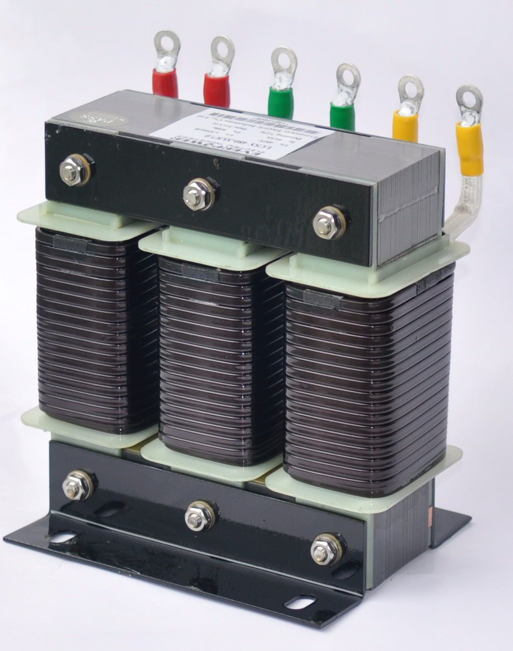
一、概述
CKSG/CKDG型串联电抗器通过的是交流电流，它是与补偿电容器串联使用，它的作用是对稳定性的谐波（5、7、11、13次）构成串联谐振，消除谐波对电容器和其它电器设备的危害，保护电容器由于谐波影响的容量，使用电设备安全而正常地工作，通常有5~7%电抗率的电抗器及13%电抗率的电抗器，属于高电感值的电抗器。
二、用途
CKSG/CKDG型串联电抗器是低压无功补偿的重要设备之一，与低压并联电容器串联连接接入供电系统，除发挥无功补偿外还可以发挥下列作用：�抑制供电系统高次谐波放大；�限制流入电容器的高次谐波电流；�限制电容器回路中的合闸涌流；�保证低压并联电容器和其它供配电设备的安全运行。
三、型号说明

四、使用条件
1. 海拔高度：≤1OOOm（超过1000m应在订货时加以说明）；
2. 环境温度：-25℃～50℃;
3. 相对湿度：85%(当25℃时);
4. 周围环境：室内安装，无剧烈的机械振动，无有害气体和蒸汽，无导电尘埃和爆炸的场所。

五、结构特点
CKSG/CKDG 型低压并联电容器用串联电抗器三相/单相干式铁芯结构，采用环氧酚醛玻璃布板作绝缘间隙，保证电抗器长期运行后不发生变化，电抗器采用自然通风，空气冷却，因而具有结构简单、体积小、造价低、安装方便等特点。

六、保证参数
1. 电抗器采用F级绝缘，温升不超过75℃；
2. 能在1.35倍额定电流下长期运行；
3. 电抗器制造误差0～+5％；1.8倍额定电流下电抗偏差小于5%.
4. 安全性：线圈与铁芯之间，常态下绝缘电阻不小于500兆欧，高温、湿热试验后，绝缘电阻不小于4兆欧(500兆欧表测量)。

七、主要技术参数

1. 额定电压：0.23～0.69kv：
2. 匹配低压并联电容器容量：5～150kvar。
3. 允许负荷：1.35倍额定电流；
4. 与电容器匹配的电抗率：5％、6％、7％，12～13％,其它规格根据客户定制
5. CKSG/CKDG 型干式电抗器线路(见图1)：
6. CKSG/CKDG 的几种接入方式(见图2)：
7. 电抗器应与并联电容器(并联电容器组)的容量相匹配
适配电容器容量（kvar） | 电抗器容量（KVAR） | 外形尺寸  （mm） | 安装尺寸  （mm） | 重量  （kg）
6 | 0.36 | 195×95×155 | 110×65 | 6.5
8 | 0.48 | 195×110×155 | 110×70 | 8
10 | 0.60 | 195×110×155 | 110×70 | 8
15 | 0.90 | 195×120×155 | 110×80 | 10
20 | 1.20 | 220×140×185 | 130×90 | 15
25 | 1.50 | 220×150×185 | 130×100 | 17
30 | 1.80 | 260×195×185 | 130×115 | 21
35 | 2.10 | 260×195×185 | 130×115 | 18
40 | 2.40 | 260×190×225 | 130×110 | 22
45 | 2.70 | 260×190×225 | 130×110 | 30
50 | 3.00 | 290×205×245 | 150×120 | 30
60 | 3.60 | 290×220×245 | 150×130 | 39
70 | 4.20 | 290×220×245 | 150×130 | 39
80 | 4.80 | 320×220×290 | 170×140 | 50
6 | 0.72 | 195×110×155 | 110×70 | 6.5
8 | 0.96 | 195×120×155 | 110×80 | 8.5
10 | 1.20 | 220×150×155 | 130×100 | 16
15 | 1.80 | 260×190×185 | 130×110 | 22
20 | 2.40 | 260×190×185 | 130×110 | 22
25 | 3.00 | 290×205×245 | 150×120 | 32
30 | 3.60 | 290×205×245 | 150×120 | 33
35 | 4.20 | 290×205×245 | 150×120 | 35
40 | 4.80 | 320×220×290 | 170×130 | 42
45 | 5.40 | 320×220×290 | 170×130 | 45
50 | 6.00 | 320×220×290 | 170×130 | 48
60 | 7.20 | 360×240×300 | 200×150 | 62
70 | 8.40 | 360×240×300 | 200×150 | 65
80 | 9.60 | 360×240×300 | 200×150 | 68
注:以上尺寸及重量仅供参考,实际尺寸订货时确认.

八、安装与运行
1. 电抗器在安装前必须确认与之串联的并联电容器是否匹配；
2. 电抗器与电抗器间安装应保持有一定的通风散热距离(横向间隙≥50mm,上下层间间隙>100mm)
3. 运行时发现电抗器外绝缘变色或有异味应停止运行，查明原因，并对电抗器进行检查；
4. 电抗器运行时应保持清洁，定期清扫尘埃；

九、安装与运行
1. 订货时应说明与之配套的并联电容器型号规格及主要技术参数；
2. 订货时应说明电抗器型号规格及有关参数；
3. 订货时应说明高次谐波含量；
4. 订货时应说明订货数量及其它技术要求。

佛山市艾威普电气工业有限公司
地址：广东佛山南海和顺朝生工业园5号
电话：0757-85122088（24小时售后服务电话）， 85122171
http://www.evpelectric.com

